

实验报告

学院名称： 信息产业学院
专业名称： 计算机科学与技术
课程名称： 计算机网络
班 级： 211060104 学号：21106010401
学生姓名： 师玉娜
指导老师： 孟学尧

2023年 5 月 6 日
学生姓名 | 师玉娜 |  | 学号 | 21106010401 | 实验成绩
实验项目名称 |  | 虚拟局域网（VLAN）配置与分析——基于端口的VLAN的划分、基于MAC地址的VLAN的划分
实验地点 |  | 博学楼B307 |  | 实验日期 | 5月6日6-8节
- 实验目的和主要仪器设备
实验目的：
1、理解VLAN工作原理，掌握划分VLAN的方法。
2、理解并掌握Aceess、Trunk和Hybird类型端口的作用与配置方法。
主要仪器设备：
1.华为eNSP软件。
2.ping。
3.Wireshark。
二、任务要求
4.1、某学校的学生管理部门包括招生就业部和学生工作部等，拟建立一个局域网将各部门的电脑互连在一起。为保护数据安全，各部门要求本部门的数据仅能被本部门的电脑访问，不能被其他部门的电脑访问。请设计一个交换式以太网，实现部门内部的通信，但隔离部门之间的通信。
4.2、已经按实验3.4.1构建了一个交换式以太网，将招生就业部和学生工作部电脑互连在一起了。由于工作需要，招生就业部和学生工作部经常开会交流。两个部门各有一个会议室，各有一台笔记本电脑。现要求这两台笔记本电脑无论在哪个部门的会议室使用，均只能访问本部门的电脑。请给出解决方案，完成交换机的配置。
三、实验步骤
4.1、步骤1：网络设计
保持原有网络的设计不变，但对其进行扩展。将两个部门的笔记本电脑分别连接到交换机LSW1的端口 GE 070/4和GE 0/0/5，在交换机上按MAC地址划分和配置VLAN，交换机将根据连入端口GE 070/4和GE 070/5的笔记本电脑的MAC地址，将其分配到指定的VLAN.该网络的拓扑设计如图3-17所示。VLAN和PC的IPv4地址与子网掩码定义。
步骤2：加载拓扑
启动 eNSP，单击工具栏中的“打开文件”图标，加载实验3.4.1的拓扑文件lab-3.4.1-VLAN.PORT.topo。
步骤3：修改拓扑
①在工作区中增加2台用于模拟笔记本电脑的PC，将它们分别连接至交换机端口 GE
0/0/4和GE 0/0/5。
②为笔记本电脑命名。
③按定义配置各PC的IP地址和子网掩码。
④将2台笔记本电脑的MAC地址记录在表中。
⑤单击工具栏中的“另存为”图标，将文件命名为lab-3.4.2-VLAN.MAC.topo。
步骤4：启动设备
单击工具栏中的“开启设备”图标， 启动全部设备。
步骤5：在交换机上按端口划分VLAN
按实验3.4.1中的步骤5完成按端口划分VLAN。
步骤6：在交换机上按MAC地址划分VLAN 在交换机LSW1的控制台窗口中输入以下命令。
步骤7：测试验证
①在PC-10-1和PC-BOOK-10-1命令窗口中输入以下命令，测试是否能相互通信。
②在PC-30-1和PC-BOOK-30-1命令窗口中输入以下命令，测试是否能相互通信。
③重新连线。删除PC-BOOK-10-1和PC-BOOK-30-1与交换机的连接，然后重新将它们与交换机连接，将PC-BOOK-10-1接入端口GE0/0/4，将PC-BOOK-30-1接入端口GE0/0/5.
④测试验证。完成重新连线后，使用ping命令测试PC-BOOK-10-1和PC-BOOK-30-1是否能与所在VLAN的电脑通信。
四、实验结果
实验一：
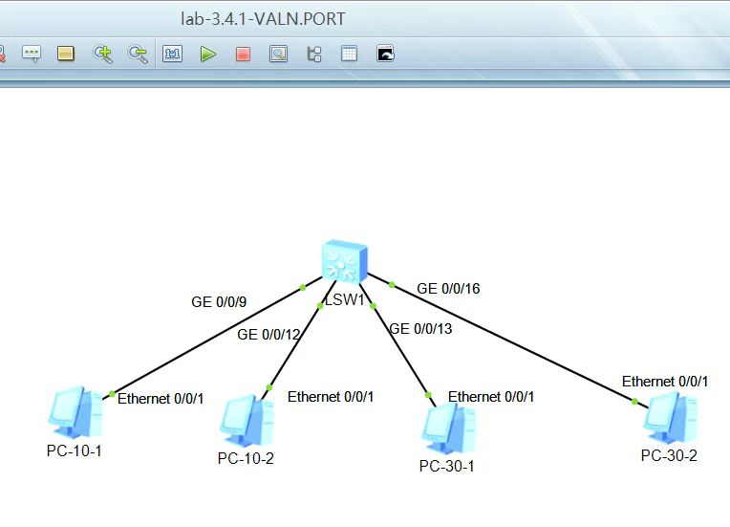
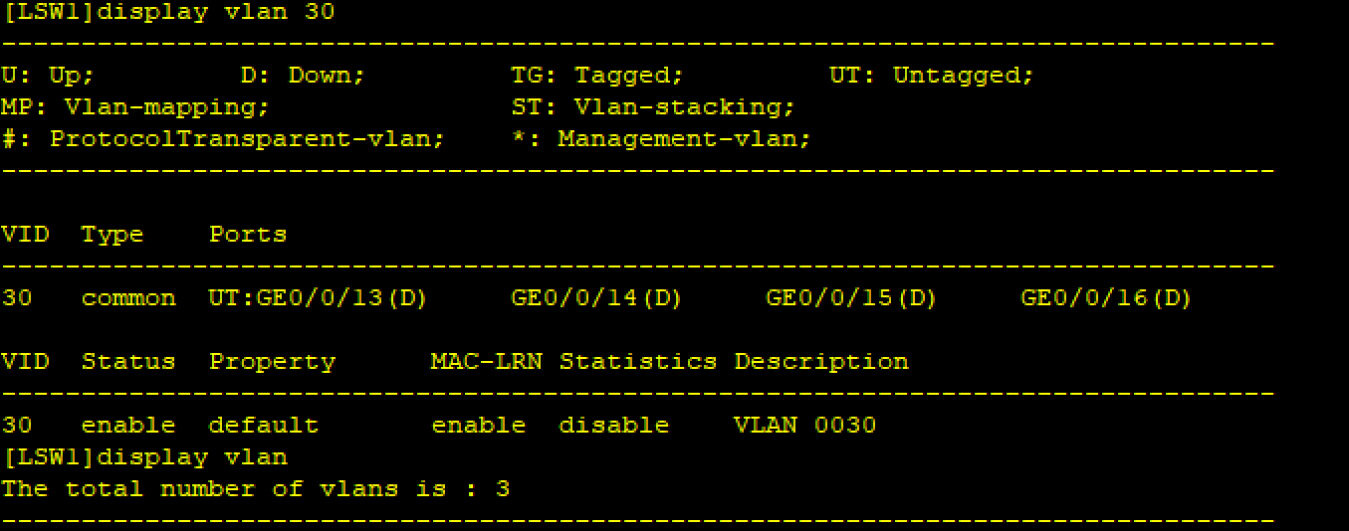

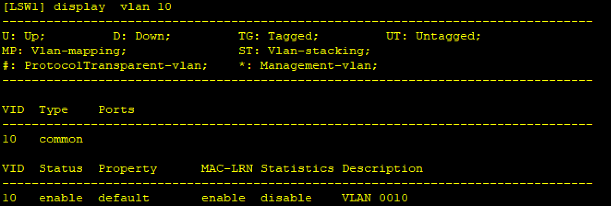

实验二：
